Муниципальное бюджетное общеобразовательное учреждение
«Средняя общеобразовательная школа № 38» города Калуги

МЕТОДИЧЕСКАЯ РАЗРАБОТКА
внеклассного мероприятия по финансовой грамотности
5 класс
«Личные финансы и семейный бюджет»

Разработчик :
Мосина Татьяна Павловна
учитель истории и обществознания
МБОУ СОШ № 38 г. Калуги
высшая квалификационная категория

г. Калуга
2022 г.
Оглавление
Обоснование проблемы и идея проекта 3
Содержание проекта 3
Список использованных нормативных документов и источников информации 5
Приложение 1 6
Приложение 1.2 6
Приложение 1.3. 6
Приложение 2. 7

Обоснование проблемы и идея проекта
Цель проекта: создание условий для формирования навыков финансовой грамотности и личной ответственности в планировании семейного бюджета. Данная цель достигается через постановку практической задачи – приобретение нового велосипеда в течение 10 месяцев.
Обучающие: актуализировать знания учащихся по теме «личные финансы», «семейный бюджет»
Развивающие: развитие способностей сравнивать и анализировать, формирование навыков расчета текущего бюджета, развитие познавательного интереса к предмету, развитие самостоятельности в принятии решений
Воспитательные: воспитание ответственности и умения экономить, уважение к собственности, умение работать в коллективе
Данный проект реализуется в формате занятия во внеурочной деятельности, рассчитанного на 60 минут. Занятие проводится в интерактивной форме с использованием эвристического, проблемного и исследовательского методов.

Ожидаемые результаты и методы оценки
Ожидаемые результаты:
Метапредметные: развитие навыков работы со статистическим и графическим материалом, развитие логического мышления, умение выделять главное, делать выводы, высказывать и аргументировать свои высказывания, прослеживать причинно-следственные связи, умение планировать и прогнозировать результаты своих действий, готовность и умение обрабатывать и использовать информацию из разных источников.
Предметные: уметь решать задачи практического содержания, умение работать с процентами, знать понятия бюджета, сбережения, дохода и расходов
Личностные: формирование понимания того, что финансы сопровождают учащихся на протяжении всей жизни, финансовое благополучие каждого человека зависит от самого человека, рациональное поведение в мире финансов.
Критерием оценки достижения цели является формулирование источников получения необходимой суммы обучающимися для приобретения нового велосипеда через определенное время.

Содержание проекта
Место проведения проекта | Школа, внеклассное мероприятие
Продолжительность проекта | 60 минут
Целевая группа | Обучающиеся 5 класса

- Организационный момент. Деление на группы посредством карточек, на которых изображены детали велосипеда (руль, педали, колесо); карточки перевернуты.
- Создание проблемной ситуации и актуализация знаний.
Учитель: Посмотрите на свои карточки. Что вы видите?
Можно ли это использовать по отдельности?
Представьте: у вас сломался велосипед, что делать? (купить велосипед)
Что для этого нужно? (деньги)
Где вы можете взять деньги на покупку?
Как вы думаете, может ли каждая семья выделить деньги на велосипед?
Практическое применение знаний. Давайте смоделируем ситуацию с помощью компьютерной игры. Перед вами обыкновенная семья, со своими проблемами, потребностями, доходами и расходами. Ваша задача за 20 минут помочь семье научиться эффективно распоряжаться деньгами. http://igra-jeka.ru
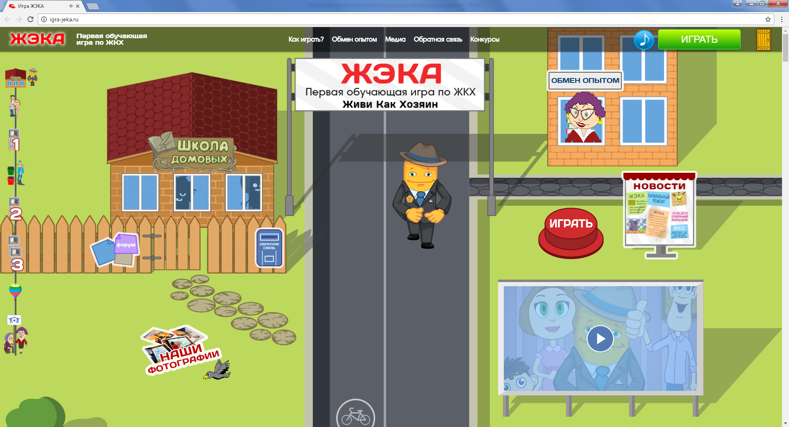
Учитель: Итак, ребята, вы сыграли в игру. Назовите лучший результат в вашей группе. Как вы думаете, как вам удалось достичь таких хороших результатов? (дискуссия на темы: бюджет, расходы, доходы, экономия, энергосбережение, ограничение потребностей и т.д.).
- Физкультминутка. «У бабушки на грядке»
Практическое применение знаний: кейс
Учитель: вернемся к нашей проблеме – велосипеда-то нет! А очень хочется.
Условия ситуации: Чтобы его приобрести нам нужны деньги, и немалые – 20 000, - и у нас есть только 10 месяцев, чтобы собрать необходимую сумму. Откуда их взять, мы сейчас решим вместе. Каждая команда получает свой информационный конверт (на обратной стороне карточки изображена одна из трех частей велосипеда). При решении необходимо обязательно использовать эти данные. На выполнение данного задания вам дается 10 минут.
1 группа «колесо» (несправившиеся с ЖЭКой) получает конверт №1 с заданием.
2 группа «педали» (лучший результат) получает конверт №2 с заданием.
3 группа «руль» (средний результат) получает конверт №3 с заданием.
- Подведение итогов. Каждая из команд должна предложить свой вариант решения проблемы. Дети высказываются и прикрепляют карточку с заданием на доску.
Учитель: (переворачивает на доске карточки) Вы работали в разных направлениях: в экономическом, в юридическом и практическом, и вы нашли правильные пути решения. Все предложенные варианты позволят вам купить желанный велосипед (картинка совпала).
Подведем итоги нашей работы: ребята, как кратко можно сформулировать источники получения заветной суммы для покупки велосипеда (работа с презентацией) (экономия, планирование семейного бюджета; увеличение доходов; дополнительные источники).
- Рефлексия: В презентации выводится
- «сегодня я узнал...
- было трудно…
- я понял, что…
- я научился…
- я смог…
- было интересно узнать, что…
- меня удивило…
- мне захотелось…»

Список использованных нормативных документов и источников информации
- Трудовой кодекс Российской Федерации. [Электронный ресурс]: [от 30.12.2001 N 197-ФЗ (ред. от 03.07.2016 (с изм. и доп., вступ. в силу с 03.10.2016)с - Режим доступа: [Консультант плюс]. - Загл. с экрана.
- Первая обучающая игра по ЖКХ: Жэка. [Электронный ресурс] – Режим доступа: http://igra-jeka.ru/. – Загл. с экрана.
- Методические материалы по финансовой грамотности для общеобразовательных организаций// Центр «Федеральный методический центр по финансовой грамотности системы общего и среднего профессионального образования». [Электронный ресурс] – Режим доступа: https://fmc.hse.ru/ – Загл. с экрана.

Приложение 1
Содержание конверта для 1 группы: «Реши задачу: При доходе семьи из 4 человек в 50 000 рублей, учитывая расходы, приведенные в таблице, определите, на чем семья сможет сэкономить для покупки через 10 месяцев велосипеда, стоимостью 20 000 рублей?»
Статьи расходов | Расходы семьи в месяц
Продукты, бытовая химия | 25 000
Коммунальные платежи (свет, газ, квартплата) | 6 000
Интернет, телевидение и мобильная связь | 1 500
Транспортные расходы (общественный транспорт, бензин) | 5 000
Досуг (походы в кино, каток, кафе и др.) | 4 000
Одежда | 5 000
Непредвиденные расходы (лекарства, ремонт, игрушки) | 3 500

Приложение 1.2
Содержание конверта для 2 группы: «Реши задачу: Опираясь на выдержки из Трудового Кодекса РФ, подготовьте законные варианты заработка подростка для покупки нового велосипеда, стоимостью 20 000 рублей за 10 месяцев».
«Ст. 37 ТК РФ: Труд свободен. Каждый имеет право свободно распоряжаться своими способностями к труду, выбирать род деятельности и профессию;
Ст.69 ТК РФ: При приёме на работу несовершеннолетние проходят обязательный предварительный медицинский осмотр. <…>
Ст. 265 ТК РФ: Запрещается использовать подростковый труд на работах с вредными, опасными условиями, на подземных работах, а также на работах, выполнение которых может причинить вред здоровью и нравственному развитию несовершеннолетних. <…> Запрещаются переноска и передвижение тяжестей.
Ст. 92 ТК РФ: гарантировано сокращённое рабочее время:
-Максимальная продолжительность ежедневной работы (смены) для несовершеннолетних составляет:
- для работников в возрасте от 15 до 16 лет – не более 5 часов;
- для работников в возрасте от 16 до 18 лет – не более 7 часов.
Для школьников, студентов колледжей, училищ и техникумов, совмещающих учёбу с работой, продолжительность ежедневной работы (смены) составляет:
- в возрасте от 14 до 16 лет – не более 2,5 часа;
- в возрасте от 16 до 18 лет – не более 4 часов.

Приложение 1.3.
Содержание конверта для 3 группы: «Реши задачу: При условии, что семья ежемесячно выделяет тебе на карманные расходы 1 000 рублей, продумай за счет чего ты можешь собрать необходимую сумму, чтобы через 10 месяцев приобрести велосипед, стоимостью 20 000 рублей. При решении используй дополнительную информацию в конверте».
Информация в конверте:
«Источники дохода: 1. Заработная плата. Самый распространённый способ получения доходов — работа по найму за заработную плату. Для труда несовершеннолетнего характерны особенности: работать подросток может с 14 лет, с согласия родителей; заработная плата зависит от того, сколько часов в день отработал подросток и т.д.;
2. Социальные выплаты – это помощь государства людям, которые не могут работать (пенсия, стипендия, пособие);
3. Доходы от владения собственностью. Самые большие доходы получают люди, обладающие чем-то особо ценным для окружающих: талантом или собственностью, за использование которой можно брать плату.
4. Заёмные средства - средства, взятые в долг у знакомых или в банке в виде кредита. Этот вариант позволяет, конечно, решить неотложные задачи, возникшие у человека, которому временно на эти цели не хватает собственных средств. Но надо помнить – берешь чужие деньги, отдаешь свои.

Приложение 2.
